Занятие 11

Какие подачи в настольном теннисе лучше всего использовать новичку?
Для новичка настольного тенниса это крайне важная составляющая игры, ведь именно она может позволить выполнить с успехом первые атакующие технические элементы.
Если подача подана откровенно плохо, то такой возможности просто не представится.
Лично я уверен, что новичку в первую очередь необходимо овладеть 2-мя основными видами подач в настольном теннисе.
1-й вид – Подача слева с боковым вращением
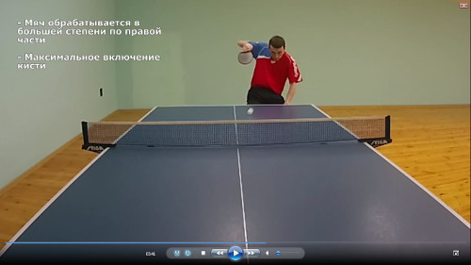Этот вид не очень сложен в освоении, но очень помогает любителю на протяжении всей теннисной карьеры.
Дело в том, что слева можно подавать разной длины и с разными вращениями практически одним движением. То есть из одной позиции можно подать, как коротко вправо, так и длинно быстро влево. Такое сочетание крайне неприятно для всех играющих в настольный теннис.
Причем самыми неприятными для приема в настольном теннисе являются подачи с правым боковым-верхним и боковым-нижним в правый угол. Под них очень неудобно ставить правильный наклон и при малейшем техническом недочете происходит либо ошибка, либо мяч поднимается высоко и удобен для завершения атаки подающего.
И, как вы уже догадались, именно подача слева подается с правым боковым-верхним и боковым-нижним вращением.
Тут надо сделать пояснение. Когда вы крутите мяч слева на право, то мячу придается так называемое правое боковое вращение. Когда же крутите мяч справа на лево, то мячу придается левое боковое вращение.
При подаче слева мы делаем движение слева на право и соответственно придаем мячу правое боковое вращением.
2-й вид – «Маятник» справа с боковым вращением
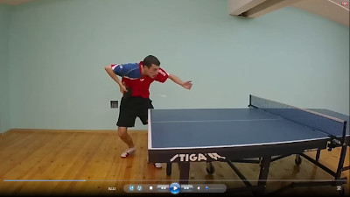

В этом варианте ракетка движется справа налево и мячу придается левое боковое вращение.
Сразу этот вид подать не просто. Поэтому в видео уроках настольного тенниса для моих клиентов и подписчиков я предлагаю схему обучения из 3-х шагов.
На 1-м шаге вы учитесь просто крутить мяч. Например, встаете дома у дивана и раз за разом воспроизводите движение подачи, чтобы получалось вращение. На этом шаге главное научиться крутить мяч.
На 2-м шаге вы осваиваете правильную позицию из которой выполняется «маятник». Заняв правильную позицию, вы просто учитесь направлять мяч на стол без вращения. Оно пока не нужно – здесь главное освоить правильную позицию и синхронную работу ног и руки.
На 3-м шаге вы совмещаете эти 2 умения (крутить мяч и подавать из правильной позиции) и после нескольких тренировок уже владеете неплохим «маятником» с боковым вращением.
Затем я рекомендую не останавливаться и идти дальше – осваивать более сложные варианты «маятника»: короткие подачи с боковым-нижним и боковым-верхним-вращением, а также вариант с чистым нижним вращением и плоскую подачу.

Сколько нужно тренировать подачи в настольном теннисе?
Вообще тренировкой подач в настольном теннисе нужно заниматься постоянно. Об этом забывают не только любители, но и многие профессионалы.
Таким элементам, как топ-спин, блок, перекрутка уделяется до 100% внимания на тренировке. А между тем мы подаем в каждом сете в среднем 8-10 подач, и это количество никогда не изменяется. То есть важность подачи в игре просто огромна.
Для сравнения топ-спин справа может быть использован только один раз за сет или даже ни разу. А может быть и так, что спортсмен в одном розыгрыше выполнит 4 топ-спина и больше не выполнит ни одного за сет – просто розыгрыши будут складываться таким образом, что ему не дадут выполнить этот элемент.
А подача в настольном теннисе, хотите вы того или нет, будет подана в среднем 8-10 раз.
Поэтому включайте отработку подач в тренировку так часто, как это возможно. Рекомендую следить за тем, чтобы такая тренировка занимала не менее 15% от общего времени тренировочного времени.
Что касается непосредственно отработки, то новичкам рекомендую концентрироваться на одном виде и подавать его в течение всего времени отработки. То есть если выделили 20 минут, то все 20 минут лучше посвятить одному варианту.
Когда уже несколько вариантов освоены, рекомендую отрезки в 20-30 минут делить на 2 части, каждую из которых посвящать отработке одного вида.

